**LP35(19Docteur)-Diffraction de Fraunhofer**

Pierre Ghesquiere

**Références :**

- Poly TD2 Clément Sayrin  
- Perez d’optique  
- Cap Prépa PC-PC*, Renvoizé. De beaux schéma  
- Précis Bréal d’optique MP, PC Brenders   
-Sextant p 128 expérience d’Abbe  
-Cours Mathevet (chapitre diffraction et optique de Fourier pour le filtrage)

**Introduction :**

**-[Perez]** La diffraction a été observée et étudiée pour la première fois par Grimaldi (~1660). On pourrait la définir comme l’ensemble des déviations des rayons lumineux qui ne s’explique ni par la réfraction, ni par la réflexion (ie qui ne s’explique pas par l’optique géométrique).

On observe ce phénomène facilement de nos jours par exemple en éclairant une fente suffisamment fine avec un faisceau parallèle issu d’un laser. Contrairement aux prévisions de l’optique géométrique, les variations de l’éclairement au voisinage de l’ombre du diaphragme ne sont pas brutales mais présentent des oscillations.

Dans cette leçon, nous nous proposons d’étudier plus spécifiquement la diffraction produite loin des objets diffractant (Diffraction à l’infini ou de Fraunhofer). Une fois que nous seront en mesure de calculer l’éclairement à l’infini, nous pourrons comprendre que la figure de diffraction est révélatrice de la géométrie de l’objet diffractant et quelle peut même servir à révéler certaines propriétés de ses propriétés.

**Prérequis** :

Optique géométrique, interférences.

# Théorie de la diffraction à partir du Principe de Huygens-Fresnel [Référence : Cours Mathevet]

*Les calculs sont écrits dans le fichier (LP35-Calculs et Figures) et référencés dans la suite du texte.*

## Principe de Huygens-Fresnel :

* Rigoureusement, la diffraction peut s’expliquer en en résolvant les équations de Maxwell (Théorie de Kirchhoff (1824-1887, Allemand)). Méthode lourde.
* [Perez p262] Le phénomène de diffraction peut s’expliquer en partant d’un principe postulé par Fresnel (1818) en se basant sur les travaux de Huygens (1678).

**Principe de Huygens-Fresnel [Précis Bréal Optique p235-236] :**

Chaque point P d’une surface (S) atteinte par la lumière de la source primaire peut être considéré comme une source lumineuse secondaire, ponctuelle et fictive, émettant une onde sphérique, d’amplitude en P proportionnelle :

-à celle de l’onde incidente qui atteint ce point

-à l’élément de surface dS entourant le point P

Les sources secondaires sont cohérentes.

* Considérons, une pupille diffractante, situé en z=0. (CF. slide). La source est monochromatique et est située à l’infini sur l’axe optique (pour simplifier les calculs).

*A partir d’ici, les calculs sont faits sur transparents (cf. fichier joint). Voici mes commentaires les formules sont référencées entre [crochets]*

Mettons en équation le principe de Huygens-Fresnel :

On commente [1] : terme en 1/PM car ondelette sphérique ; coefficient de proportionnalité Q de dimension inverse d’une longueur[1]. Dans notre étude, la valeur de ce coefficient de proportionnalité n’a pas une grande importance car nous sommes intéressés par les variations de l’éclairement.

* Transmittance de la pupille [2] : Donner des exemples, t = 1 ou 0 si la pupille est une ouverture. $t=t_{0}\exp\left(2πi\frac{\left(n-1\right)e}{λ}\right)$ pour une lame de verre d’indice n et d’épaisseur e. Insister sur le fait que comme la source est à l’infini sur l’axe, les différents points de la pupille sont en phase.
* A présent, nous allons exprimer PM en fonction des coordonnées de P et M. Puis faire des approximations.   
  🡺[3] Pour le terme d’amplitude un DL d’ordre 0 en $ϵ$ suffit, l’erreur absolue sur la distance est de 0.1mm ce qui est largement inférieur à l’incertitude de mesure.  
  🡺[4] En revanche, pour le terme de phase, un DL à l’ordre 1 en $ϵ$ est nécessaire cela revient à négliger une phase de l’ordre du 100e 360 degrés.

Ces approximations portent le nom d’approximation de Fresnel et sont caractérisé par la présence d’un terme quadratique dans la phase. Quelles sont les conditions pour négliger le terme du second ordre dans la phase ? C’est l’approximation de Fraunhofer.

## Diffraction de Fraunhofer

* Conditions de validité de l’approximation de Fraunhofer :

[7-8] Le terme en $x^{2}$ se simplifie si la distance D est supérieure à un seuil.

* Conditions de Fraunhofer strictes : On observe à l’infini. En pratique, on observe les interférences dans le plan focal image d’une lentille convergente[2]. Le calcul de la différence [9] de marche conduit à une phase au premier ordre sans termes quadratiques [10]. L’éclairement s’en déduit [11]

## Remarque : si la source n’est pas sur l’axe optique

*Je traite cette partie sans refaire de manière complète le calcul de la différence de marche.*

Jusqu’à présent, les calculs ont été mené en considérant la source sur l’axe optique. Si la source n’est pas sur l’axe optique (mais toujours à l’infini), les points de la pupille ne sont plus en phase. Par un calcul de différence de marche similaire à [9], on montre que cela entraine un décalage de la figure d’interférence. On remarque que désormais cette dernière est centrée sur l’image géométrique de la source ($X_{0},Y_{0})$ [12]. Les images géométriques des sources sont entourées d’une tâche de diffraction. Cela va avoir des conséquences importantes dans la limite de résolution des systèmes optiques (cf.III).

# Exemples et quelques propriétés des figures de diffraction de Fraunhofer

## Diffraction par une fente fine.

On calcule l’expression de l’éclairement [13]. On constate que la direction du maximum d’éclairement a lieu dans la direction de l’optique géométrique. On remarque que plus la pupille s’élargit (ex dans la dimension X), plus la figure de réflexion de contracte (cf. II-C). A la limite, si a est très grand (ie $\frac{λf^{'}}{a}$ < 1mm), la diffraction n’est plus visible. [Montage : faire le montage d’éclairage d’une fente dans les conditions de Fraunhofer approchée avec un laser. Calculer la distance Dlim qui prouve que l’approx de Fraunhofer est justifiée. Pour l’agreg docteur, faire les mesures des minimas d’intensité suivis d’une régression linéaire. La répartition des minimas est-elle compatible avec une fonction sinus cardinal ?]

## Diaphragme circulaire

Pour le diaphragme circulaire, on ne fait pas les calculs. La transformée de fourier d’une ouverture circulaire est plus compliquée à calculer que pour un rectangle, elle s’exprime à l’aide de fonction de Bessel. Cependant, figure de diffraction a des propriétés similaires. La largeur angulaire de la tâche est en $\frac{λ}{d}$ avec d la longueur caractéristique de la pupille.

## Propriétés (Fréquences spatiales, Translation, Dilatation)

* On remarque que l’expression de l’amplitude de l’onde diffracté à l’infini (et ramené dans le plan focal d’une lentille) est la transformée de Fourier de la transmittance de la pupille. Nous appellerons désormais plan de fourrier, le plan focal de la lentille où apparaît la figure de diffraction de Fraunhofer. Il est possible grâce à la relation : $X=λf_{i} u_{x}$ de relier la position dans le plan de Fourier avec les fréquences spatiales de l’objet diffractant. Ce qui est observée est l’éclairement ie. Le carré de l’amplitude de la transformée de Fourier de la transmittance.

Les deux propriétés suivantes découlent des propriétés de la transformée de Fourier :

* On montre que la translation de la pupille ne modifie l’amplitude que par un terme de phase qui disparait lorsque l’on calcule l’éclairement [p835 CAP PREPA RENVOIZE]
* On montre que la dilatation de la pupille suivant l’axe des x par exemple entraîne une contraction de la figure (et réciproquement).

# Conséquences et Applications de la diffraction

## Limite de résolution d’un système optique

[Ref : Clément Sayrin]  
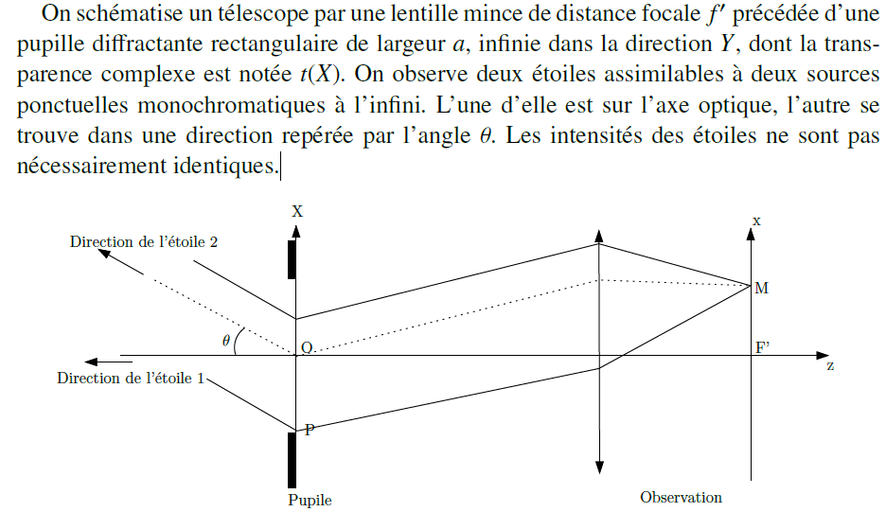

L’éclairement total est la somme des éclairements car les deux sources ne sont pas cohérentes entre elles. On représente l’allure de la figure de diffraction : 2 tâches de largeur $\frac{2λ}{a}$ centrées sur l’image géométrique des deux étoiles. Si les deux étoiles, ont même intensité, le critère de Rayleigh est un outil pratique pour définir la limite de résolution. On ne sait plus résoudre les deux étoiles lorsque l’écart entre les deux maximas est inférieur à la demi-largeur de la tâche.

On trouve un angle limite de résolution de [3]

## Filtrage en éclairage cohérent : expérience d’Abbe (1893)

On a monté en préparation **l’expérience d’Abbe** (Sextant p128). On éclaire en lumière cohérente (ie laser), un réseau. On projette l’image d’un réseau bidimensionnel sur un écran par une lentille $L_{1}$. Le plan de Fourier est le plan focal image de cette lentille. Pour mieux visualiser le spectre du réseau. On projette l’image agrandie du plan de Fourier sur l’écran à l’aide d’une seconde lentille $L_{2}.$ Le spectre en amplitude est bien caractéristique d’un signal périodique : il s’agit de la croix de Mills. On commente l’allure de la verticale et de l’horizontale en remarquant la présence d’harmoniques impaires dont l’intensité décroit[4].

On place une fente pour supprimer les harmoniques de la périodicité horizontale. L’image du réseau apparaît désormais filtrée : la périodicité horizontale a disparu.

Le microscope à **contraste de phase** (qui value le prix Nobel physicien hollandais Frederik Zernike en 1953) permet de rendre visible les objets de phase transparent (eg. Cellules) en introduisant un déphasage de $π$ de la composante continue. Contrairement à la **Strioscopie** (filtre passe haut), on est capable d’avoir accès au signe de la variation de la phase de l’objet et non plus qu’à sa valeur absolue.

### Conclusion :

A partir du principe de Huygens-Fresnel, nous avons pu montrer que la diffraction de Fraunhoffer permet d’avoir accès au spectre en amplitude de l’objet diffractant. La diffraction est un phénomène visible pour toutes les phénomènes ondulatoires (pas que la lumière). Ainsi, les corpuscules matériels par leur caractère ondulatoire sont aussi sujettes au phénomène de diffraction. En 1927, Clinton Davisson et Lester Germer ont bombardé une cible de nickel cristallin par des électrons. La figure de diffraction a été identifiée comme identique à celle obtenue par William Henry Bragg et William Lawrence Bragg pour les rayons X (1913).

1. L’expression de Q est donnée par la théorie de Kirchhoff. $Q∝-\frac{i}{λ}$. **Je souhaiterais connaître les conditions pour admettre cette expression (approximation paraxiale, pupille de dimension qq mm (?), source et écran suffisamment éloigné de la pupille** 
2. A avoir en tête : La transmittance de la lentille annule le terme quadratique. **Je n’ai jamais réussi à faire le calcul. A réfléchir ensemble.** 
3. Il serait intéressant de discuter de **l’apodisation**. Je n’ai pas pris le temps de bien travailler cette notion.
4. Décroissance de l’intensité en $\frac{1}{{\left(2p+1\right)}^{2}}$ avec p le rang de l’harmonique